Velkommen til medlemsmøte
Onsdag 24. januar kl. 19.00 i Kirkestuen

lllll

Hans Brattskar skal fortelle om
Sitt liv som diplomat
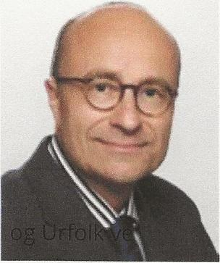
Hans Brattskar har levd et langt og spennende liv som diplomat. Noen pensjonisttilværelse har det foreløpig ikke blitt tid til. For tiden er han lånt ut fra utenrikstjenesten og arbeider som spesialutsending i Klima- og miljødepartementet.
Fra hans lange liv i diplomatiet kan nevnes ambassadør, fast representant til FN og andre internasjonale organisasjoner i Genève. Statssekretær i utenriksdepartementet 2013-2015.
Brattskar har arbeidet som spesialarbeider for Skog, Bærekraftig utvikling og Urfolk ved FNs Utviklingsprogram (UNEP).
Hans har vært ambassadør i Sri Lanka i mere enn 4 år, fra 1998-2023 ministerråd ved FN-delegasjonen i New York.
Fra 2011-13 var han ekspedisjonssjef og spesialutsending for klimaendringer i Miljødepartementet og han var den første leder for Regjeringens Klima- og Skoginitiativ.
Brattskar var amanuensis i økonomi og administrasjon ved Høgskolen i Østfold før han ble aspirant i Utenrikstjenesten.
Dette var noen av punktene fra hans CV, mere vil han fortelle selv i sitt foredrag.
Etter foredraget blir det kaker,
kaffe og allsang

Toastmaster Lise-Lill ^{n} Kveldstanker Solrun

